Педагогический состав МБДОУ «Детский сад «Золотой петушок»

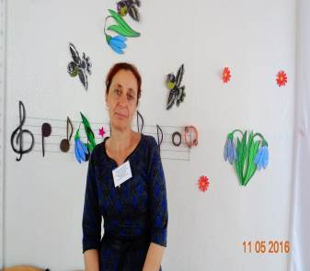
Бедрединова Эмине Наримановна - музыкальный руководитель.
Образование - Среднее - специальное
Ленинабадское музыкальное училище, 1987 г.
Квалификация – артист, преподаватель,
квалификационная категория - артист, преподаватель
курсы повышения квалификации – " Теория и методика музыкального воспитания в ДОО в условиях ФГОС» ГБОУ ДПО «НИРО», 2015г.
ученая степень - не имеет
ученое звание - не имеет
педагогический стаж работы- 23 года
стаж работы в данной должности- 20 лет


Никифорова Ирина Александровна - воспитатель
Образование- высшее. Национальный педагогический университет им. Н.П. Драгоманова 2012г.

квалификационная категория - не имеет
курсы повышения квалификации – не имеет
ученая степень - не имеет
ученое звание - не имеет
педагогический стаж работы- 6 лет
стаж работы в данной должности- 6 лет


Амзаева Эльвира Талятовна – воспитатель
Образование- Среднее – специальное. Навоийский горный колледж 2007г. «Дошкольное обучение»
«Воспитатель детского сада»
квалификационная категория - не имеет
курсы повышения квалификации – не имеет
ученая степень - не имеет
ученое звание - не имеет
педагогический стаж работы- 4 лет
стаж работы в данной должности- 4 лет

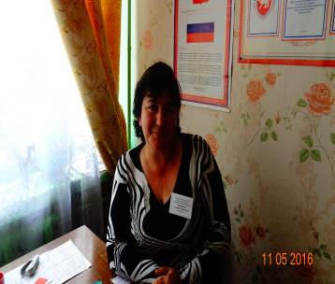
Эбубекирова Селиме Муратовна - воспитатель
Образование- Среднее – специальное. Джетысайское педагогическое училище. 1988г. «Дошкольное воспитание» воспитатель детского сада.
квалификационная категория - не имеет
курсы повышения квалификации – не имеет
ученая степень - не имеет
ученое звание - не имеет
педагогический стаж работы- 2года 8 месяцев
стаж работы в данной должности- 2года 8 месяцев

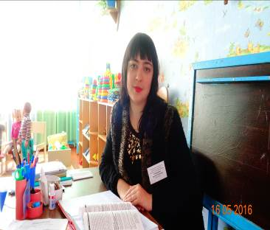

Эбубекирова Зарема Ремзиевна - воспитатель
Образование- высшее. Крымский инженерно- педагогический университет 2009г. «Начальное обучение»
квалификационная категория - не имеет
курсы повышения квалификации – не имеет
ученая степень - не имеет
ученое звание - не имеет
педагогический стаж работы- 6 лет
стаж работы в данной должности- 1 год

